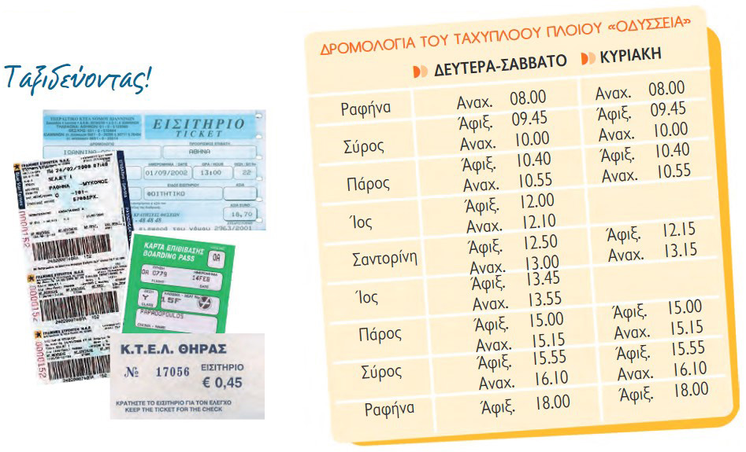

ΔΡΟΜΟΛΟΓΙΑ ΤΟΥ ΤΑΧΥΠΛΟΟΥ ΠΛΟΙΟΥ «ΟΔΥΣΣΕΙΑ»

